**ISEC SECURITIZADORA S.A.**

Companhia Aberta

CNPJ/ME nº 08.769.451/0001-08

NIRE 35.300.340.949

**ATA DE ASSEMBLEIA GERAL EXTRAORDINÁRIA DOS TITULARES DE CERTIFICADOS DE RECEBÍVEIS IMOBILIÁRIOS DA 5ª SÉRIE DA 2ª EMISSÃO DA ISEC SECURITIZADORA S.A. (SUCESSORA POR INCORPORAÇÃO DA BETA SECURITIZADORA S.A. A PARTIR DE 30/10/2019)**

**REALIZADA EM SEGUNDA CONVOCAÇÃO EM 14 DE JULHO DE 2020**

**DATA, HORA E LOCAL:** Em 14 de julho de 2020 às 10:00 horas, realizada de forma remota através da plataforma unificada de comunicação Microsoft Teams, de conexão via internet, mediante envio de link para a participação da conferência pela Isec Securitizadora S.A, inscrita no CNPJ/ME sob o nº. 08.769.451/0001-08 (SUCESSORA POR INCORPORAÇÃO DA BETA SECURITIZADORA S.A. A PARTIR DE 30/10/2019) (“Securitizadora” ou “Emissora”), na Rua Tabapuã, 1.123, 21º andar, conj. 215, Itaim Bibi, na Cidade e Estado de São Paulo, considerando a prerrogativa disposta no Ofício Circular nº 06/2020/CVM/SIN, de 26 de março de 2020, e conforme regulamentação pela Instrução CVM nº 625 de 14 de maio e 2020, reuniram-se os investidores da 5ª Série da 2ª Emissão de Certificados de Recebíveis Imobiliários (“CRI” ou “Emissão”) da Securitizadora.

**CONVOCAÇÃO:** nos termos do item 10.3 do Termo de Securitização de Créditos Imobiliários da 5ª Série da 2ª Emissão da Emissora, conforme aditado (“Termo de Securitização”), o edital de segunda convocação foi publicado no jornal “O Dia SP” na edição única dos dia 04, 05 e 06 de julho e nos dias 07 e 08 de julho de 2020.

**PRESENÇA:** (i) representantes da Emissora, (ii) representantes da Pavarini Distribuidora de Títulos e Valores Mobiliários Ltda., inscrita no CNPJ/ME sob o nº 15.227.994/0001-50 (Agente Fiduciário), na forma de seu Contrato Social, (iii) titulares dos CRI, representando 38,46% (trinta e oito inteiros e quarenta e seis centésimos por cento) dos CRIs em circulação, conforme lista de presença constante no Anexo I da presente ata.

**MESA**: Os trabalhos foram presididos pelo Sr. Gaspar Gasparian Neto, como presidente da mesa, contando com o Sr. Tânia Regina Tritapepe, como secretária.

**ORDEM DO DIA:**

1. Aprovação ou não da proposta apresentada por Torben 16 Empreendimentos Imobiliários S.A., inscrita no CNPJ sob o n° 12.134.710/0001-93 (“Cedente”) para incorporação da Torben 15 Empreendimentos Imobiliários S.A., inscrita no CNPJ sob o n° 12.021.833/0001-18, titular da propriedade residual (“Proprietária”), proposta esta que afirma que não haverá alteração às garantias e demais obrigações do grupo; e
2. Se aprovada a matéria acima, a aprovação ou não da extinção da Cedente, a realizar-se após a incorporação da Proprietária, de forma que o Imóvel passará a ser de titularidade de fundo de investimento inscrito no CNPJ sob o n° 11.065.890/0001-36 (“Fundo”), que atualmente detém 100% das ações de emissão da Cedente e da Proprietária;
3. Autorizar o Agente Fiduciário para, em conjunto com a Securitizadora, a realizar todos os atos e celebrar todos e quaisquer documentos que se façam necessários para implementar o deliberado nos itens (i) e (ii) acima, mediante contratação de assessor legal, às expensas do devedor.

.

Os participante da verificaram os poderes dos representantes dos titulares dos CRI e constataram quórum suficiente para a instalação e deliberações, conforme exigido pelo Termo de Securitização, cláusulas 10.4 e 10.10, e declararam, Emissora e Agente Fiduciário, juntamente com o presidente, instalada a presente assembleia.

**DELIBERAÇÕES:** Após realizados os debates necessários, os titulares de CRI decidiram, por unanimidade, o que segue:

1. Aprovada a proposta apresentada por Torben 16 Empreendimentos Imobiliários S.A., inscrita no CNPJ sob o n° 12.134.710/0001-93 (“Cedente”) para incorporação da Torben 15 Empreendimentos Imobiliários S.A., inscrita no CNPJ sob o n° 12.021.833/0001-18, titular da propriedade residual (“Proprietária”), nos termos dos Anexos II, III e IV;
2. Aprovada a extinção da Cedente, a realizar-se após a incorporação da Proprietária, de forma que o Imóvel passará a ser de titularidade de fundo de investimento inscrito no CNPJ sob o n° 11.065.890/0001-36 (“Fundo”), que atualmente detém 100% das ações de emissão da Cedente e da Proprietária;
3. Autorizado o Agente Fiduciário, em conjunto com a Securitizadora, a realizar todos os atos e celebrar todos e quaisquer documentos que se façam necessários para implementar o deliberado nos itens (i) e (ii) acima, mediante contratação de assessor legal, às expensas da Cedente.

**DISPOSIÇÕES FINAIS:** O Agente Fiduciário e a Emissora consignam ainda que não são responsáveis por verificar se o gestor, administrador ou procurador dos Titulares dos CRI, ao tomar a decisão no âmbito desta assembleia, atuam com diligência observando as respectivas orientações de seu investidor final, de acordo com seu regulamento ou contrato de gestão, uma vez que o instrumento de mandato é genérico e sem orientação de voto.

O Agente Fiduciário questionou os investidores acerca da possibilidade de haver qualquer forma de conflito de interesses, sendo informado que os Titulares dos CRI presentes não possuem conhecimento de qualquer situação neste sentido, sendo informado que caso venha a ocorrer tal hipótese será convocada uma nova assembleia.

Em virtude das deliberações acima e independentemente de quaisquer outras disposições nos documentos da emissão dos CRI, os Investidores, neste ato, eximem a Emissora e o Agente Fiduciário de qualquer responsabilidade sob qualquer forma ou pretexto, em relação às deliberações e autorizações ora concedidas.

Os presentes autorizam a Emissora a encaminhar à Comissão de Valores Mobiliários a presente ata em forma sumária, com a omissão da qualificação e assinaturas dos Titulares dos CRI, sendo dispensada, neste ato, sua publicação em jornal de grande circulação.

Os Titulares dos CRI são considerados presentes e assinantes, nos termos da Instrução Normativa CVM nº 625, sendo a ata assinada pela mesa, Emissora e Agente Fiduciário.

Os termos que não estejam expressamente definidos neste documento terão o significado a eles atribuídos nos documentos da Emissão.

**ENCERRAMENTO:** Nada mais havendo a tratar, e como ninguém mais desejou fazer uso da palavra, a presente assembleia foi encerrada com a lavratura desta ata que, após lida e aprovada por todos, será assinada de forma eletrônica.

São Paulo, 14 de julho de 2020.

[O restante da página foi intencionalmente deixado em branco]

**Página de assinatura da ata de assembleia geral extraordinária dos titulares de certificados de recebíveis imobiliários da 5ª série da 2ª emissão da isec securitizadora s.a. (Sucessora por Incorporação da Beta Securitizadora S.A. a partir de 30/10/2019), realizada em segunda convocação em 14 de julho de 2020.**

Gaspar Gasparian Neto Tânia Regina Tritapepe

CPF 289.541.198-08 CPF 291.328.958-44

**Presidente Secretária**

**ISEC SECURITIZADORA S.A**

*Emissora*

Nome: Henrique Carvalho Silva Nome: Juliane Effting Matias

Cargo: Procurador Cargo: Diretora de Operações

CPF nº 354.873.988-10 CPF nº 311.818.988-62

**PAVARINI DISTRIBUIDORA DE TÍTULOS E VALORES MOBILIÁRIOS LTDA.**

*Agente Fiduciário*

Nome: Rinaldo Rabello Ferreira

Cargo: Diretor

CPF nº 509.941.827-91

**ANEXO I**

**Lista de presença da ata de assembleia geral extraordinária dos titulares de certificados de recebíveis imobiliários da 5ª série da 2ª emissão da isec securitizadora s.a. (Sucessora por Incorporação da Beta Securitizadora S.A. a partir de 30/10/2019), realizada em 02 de julho de 2020.**

|  |  |  |  |
| --- | --- | --- | --- |
| **TITULAR DOS CRI** | **CNPJ** | **QUANTIDADE** | **PERCENTUAL** |
|  |  |  |  |
|  |  |  |  |
|  |  |  |  |
|  |  |  |  |
|  |  |  |  |

|  |  |  |  |
| --- | --- | --- | --- |
| **TITULAR DOS CRI** | **CNPJ** | **QUANTIDADE** | **PERCENTUAL** |
|  |  |  |  |
|  |  |  |  |

**Representado por seu Gestor [-], CNPJ/ME nº [-], neste ato representada por [-], CPF/ME nº [-]**

**ANEXO II**

**Organograma da Emissão na forma atual e na forma proposta pela cedente**

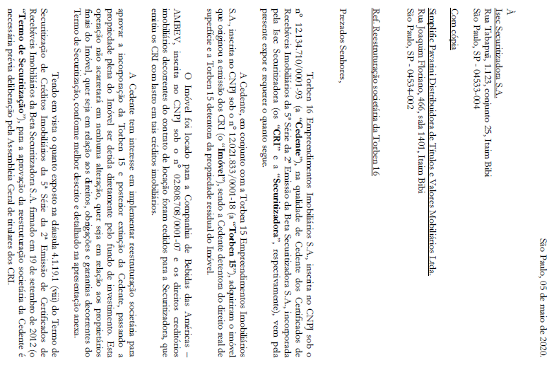

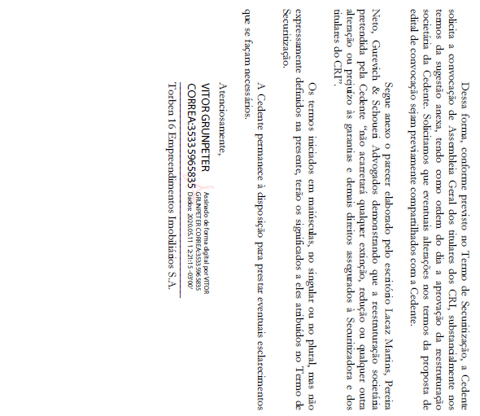

**Anexo III**

**Organograma da Emissão na forma atual e na forma proposta pela cedente**

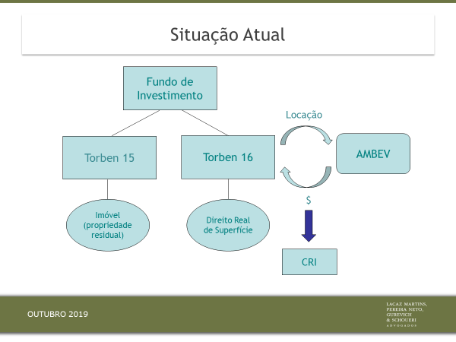

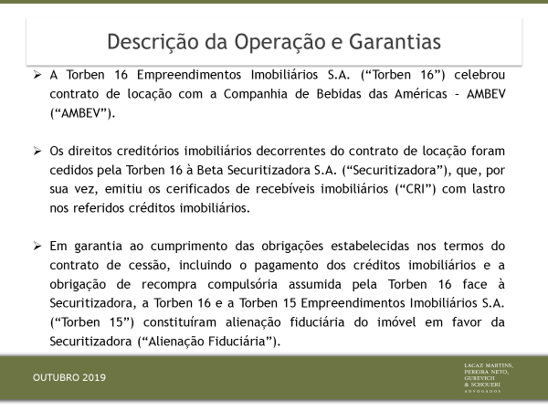

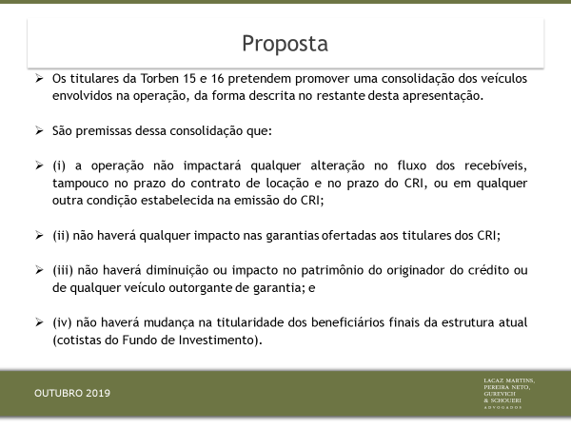

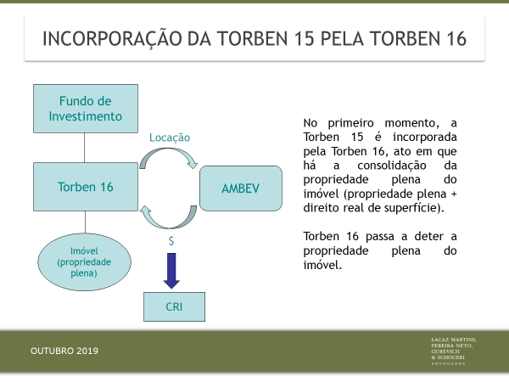

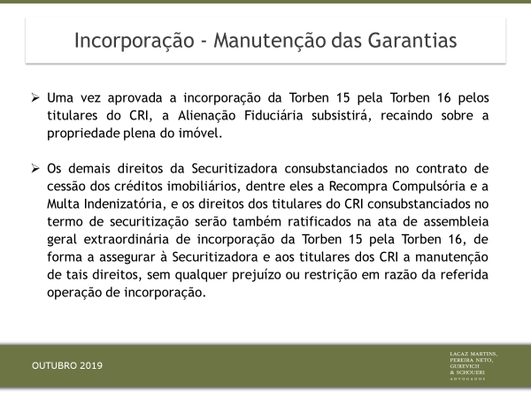

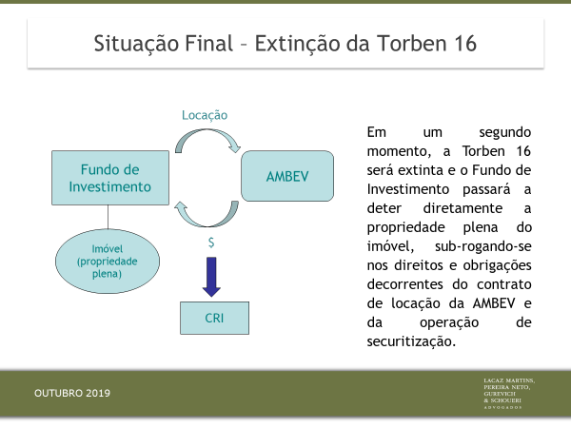

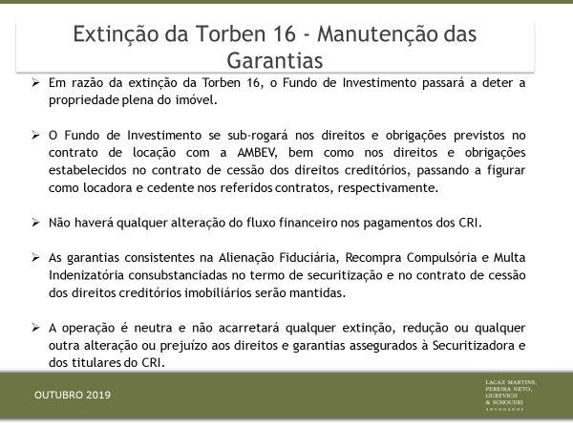

**Anexo IV**

**Opinião Legal elaborada pelo escritório Lacaz Martins, Pereira Neto, Gurevich**

**& Schoueri Advogados**

